2025届高三化学一轮复习限时训练59 化学反应原理

１ 化学反应速率与化学平衡
1．(24年6月选考11)二氧化碳氧化乙烷制备乙烯，主要发生如下两个反应：
Ⅰ C₂H₆(g)＋CO₂(g)C₂H₄(g)＋CO(g)＋H₂O(g) ΔH₁＞0
Ⅱ C₂H₆(g)＋2CO₂(g)4CO(g)＋3H₂(g) ΔH₂＞0
向容积为10 L的密闭容器中投入2 mol C₂H₆和3 mol CO₂，不同温度下，测得5 min时(反应均未平衡)的相关数据见下表，下列说法不正确的是
温度(℃) | 400 | 500 | 600
乙烷转化率(%) | 2.2 | 9.0 | 17.8
乙烯选择性(%) | 92.6 | 80.0 | 61.8
注：乙烯选择性＝×100%
A．反应活化能：Ⅰ＜Ⅱ
B．500 ℃时，0～5 min反应Ⅰ的平均速率为：v(C₂H₄)＝2.88×10⁻³ mol/(L·min)
C．其他条件不变，平衡后及时移除H₂O(g)，可提高乙烯的产率
D．其他条件不变，增大投料比[]投料，平衡后可提高乙烷转化率
2．(23年6月选考14)一定条件下，1−苯基丙炔(Ph－C≡C－CH₃)可与HCl发生催化加成，反应如下：
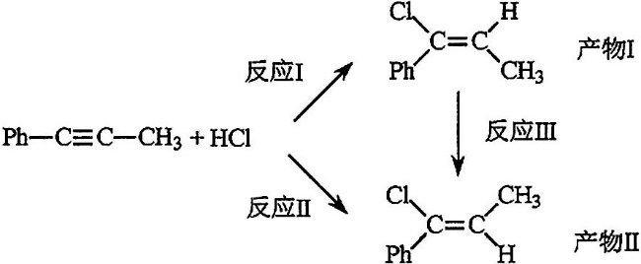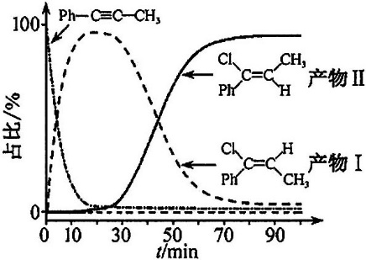
反应过程中该炔烃及反应产物的占比随时间的变化如图(已知：反应Ⅰ、Ⅲ为放热反应)，下列不正确的是
A．反应焓变：反应Ⅰ＞反应Ⅱ B．反应活化能：反应Ⅰ＜反应Ⅱ
C．增加HCl的浓度可增加平衡时产物Ⅱ和产物Ⅰ的比例
D．选择相对较短的反应时间，及时分离可获得高产率的产物Ⅰ
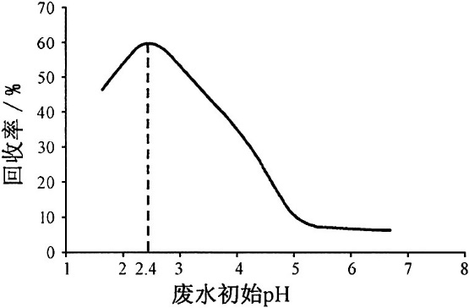
3．(23年1月选考13)甲酸(HCOOH)是重要的化工原料。工业废水中的甲酸及其盐，
通过离子交换树脂(含固体活性成分R₃N，R为烷基)因静电作用被吸附回收，其
回收率(被吸附在树脂上甲酸根的物质的量分数)与废水初始pH关系如图(已知甲酸
K_{a}＝1.8×10⁻⁴)，下列说法不正确的是
A．活性成分R₃N在水中存在平衡：
R₃N＋H₂OR₃NH⁺＋OH⁻
B．pH＝5的废水中
c(HCOO⁻)∶c(HCOOH)＝18
C．废水初始pH＜2.4，随pH下降，
甲酸的电离被抑制，
与R₃NH⁺作用的HCOO⁻数目减少
D．废水初始pH＞5，离子交换树脂活性成分主要以R₃NH⁺形态存在
4．(24年1月选考14)酯在NaOH溶液中发生水解反应，历程如下：
＋OH⁻==＋R'O⁻=＋R'OH
已知：①========
②RCOOCH₂CH₃水解相对速率与取代基R的关系如下表：
取代基R | CH₃ | ClCH₂ | Cl₂CH
水解相对速率 | 1 | 290 | 7200
下列说法不正确的是
A．步骤Ⅰ是OH⁻与酯中C^{δ+}作用
B．步骤Ⅲ使Ⅰ和Ⅱ平衡正向移动，使酯在NaOH溶液中发生的水解反应不可逆
C．酯的水解速率：FCH₂COOCH₂CH₃＞ClCH₂COOCH₂CH₃
D．与OH⁻反应、与¹⁸OH⁻反应，
两者所得醇和羧酸盐均不同
5．(24年11月宁波12)由对二甲苯(X)合成目标物质T的过程如图所示：
333 K下，反应器中X的起始浓度为6.80 mol/L，保持体系中氯气浓度恒定(反应体系体积变化忽略不计)，60 min时测得相关物质的浓度如下表。
物质 | X | D | G | T
c/mol·L⁻¹ | 5.54 | 0.099 | 0.017 | 0
反应①～⑤的速率方程均可表示为v＝k·c(A)·c(B)，其中c(A)、c(B)分别为各反应中对应反应物的浓度，k为速率常数(只与温度有关)，E_{a}为活化能，相关数据如下表。
反应 | ① | ② | ③ | ④ | ⑤
k/L·mol⁻¹·min⁻¹ | 0.11 | 0.06 | 0.01 | 0.03 | 0.05
E_{a}/kJ·mol⁻¹ | 79.9 | 119.4 | 123.4 | 333.7 | 136.9
下列说法不正确的是
A．0～60 min内，v(X)＝0.021 mol/(L·min) B．60 min时，c(M)＝1.144 mol/L
C．上述反应活化能越小，反应速率越快 D．60 min后，随着T的含量增加，减小
6．(24年11月杭州11)1,4−二(氨甲基)苯(D)是有机合成中的重要中间体，某种生产D方法的机理如下图所示。
以上各反应的速率方程均可表示为v＝k·c(A)·c(B)，其中c(A)、c(B)分别为各反应中对应反应物的浓度。某温度下，恒容反应器中加入一定量的X，保持体系中氯气浓度恒定，测定不同时刻相关物质的浓度，发现60 min前，产物T可忽略不计。
已知该温度下，k₁∶k₂∶k₃∶k₄∶k₅＝100∶21∶7∶4∶23。下列说法不正确的是
A．60 min前，v₂∶v₃＝3∶1 B．路径①→②→④中，④是决速步骤
C．60 min后，逐渐减小 D．选择合适催化剂，控制反应时间，可提高D的产率
7．(24年11月金华11)一定条件下乙烷与CO₂可以制乙烯，在容积为1 L的密闭容器中，控制C₂H₆和CO₂初始投料分别为2 mol、3 mol，发生的反应如下：
主反应：C₂H₆(g)＋CO₂(g)C₂H₄(g)＋CO(g)＋H₂O(g) ΔH₁
副反应：C₂H₄(g)＋2CO₂(g)4CO(g)＋3H₂(g) ΔH₂＝+430 kJ/mol
C₂H₆的平衡转化率和C₂H₄的选择性随温度、压强的变化如下表所示。
温度 |  | 300 K | 400 K | 500 K | 600 K
压强p₁ | 乙烷平衡转化率 | 50% | 63% | 72% | 79%
压强p₁ | 乙烯平衡选择性 | 80% | 65% | 59% | 45%
压强p₂ | 乙烷平衡转化率 | 35% | 44% | 49% | 53%
压强p₂ | 乙烯平衡选择性
下列说法不正确的是
A．压强：p₁＜p₂ B．ΔH₁＞0
C．300 K时主反应的平衡常数为0.57 D．改变压强，对乙烯的平衡选择性无影响
8．(24年11月绍兴11)工业上，可用乙烯催化氧化法制取环氧乙烷，涉及下列两个反应：
Ⅰ．C₂H₄(g)＋O₂(g)C₂H₄O(g) ΔH₁
Ⅱ．C₂H₄(g)＋3O₂(g)2CO₂(g)＋2H₂O(g) ΔH₂
用银作为催化剂时，C₂H₄(g)→C₂H₄O(g)的活化能为E_{a1}＝63.6 kJ/mol，C₂H₄(g)→CO₂(g)的活化能为E_{a2}＝82.8 kJ/mol，且两个反应的平衡常数均大于10⁵。下列说法不正确的是
A．在银催化下，反应Ⅱ的速率小于反应Ⅰ B．改变压强，对环氧乙烷的平衡产率影响不大
C．从自发的角度，乙烯氧化后倾向于生成CO₂
D．若不考虑催化剂银的活性变化，升高温度能提高环氧乙烷的选择性
9．(24年11月温州11)1200 ℃下，将2.00 mol CaCO₃(s)置于1.0 L真空密闭容器中，发生反应：
ⅰ．CaCO₃(s)CaO(s)＋CO₂(g) ΔH＞0 K＝0.5
ⅱ．2CO₂(g)2CO(g)＋O₂(g)
t min时，达到平衡状态，测得O₂的体积分数为20%。下列说法不正确的是
A．若在1000 ℃下平衡，K＜0.5 B．若容器体积为0.5 L，平衡时，CO的体积分数为40%
C．平衡时，n(CaO)＝0.5 mol D．0～t min，v(O₂)＝ mol/(L·min)
10．(24年11月湖衢丽11)利用CO₂和H₂可制得甲烷，实现资源综合利用。
已知：Ⅰ．CO₂(g)＋H₂(g)CO(g)＋H₂O(g) ΔH₁＝+41.2 kJ/mol
Ⅱ．CO₂(g)＋4H₂(g)CH₄(g)＋2H₂O(g) ΔH₂＝−165.0 kJ/mol
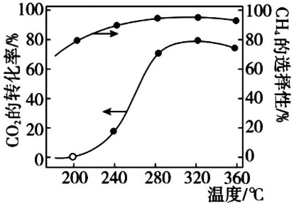
在一定的温度和压强下，将按一定比例混合的CO₂和
H₂混合气体通过装有催化剂的反应器，反应相同时间，CO转化率和CH₄选择性随温度变化关系如图所示。
CH₄选择性＝×100%
下列说法不正确的是
A．反应Ⅰ的ΔS＜0
B．240 ℃时，其他条件不变，增大压强，CO₂的转化率增大
C．在260～300 ℃间，其他条件不变，升高温度，CH₄的产率增大
D．320 ℃时CO₂的转化率最大，可能的原因是反应Ⅰ和反应Ⅱ达到了平衡状态

11．(24年11月9+1−11)NO的氧化反应：2NO＋O₂2NO₂分两步进行，其能量变化示意图如图11−1。
Ⅰ．2NON₂O₂ Ⅱ．N₂O₂＋O₂2NO₂
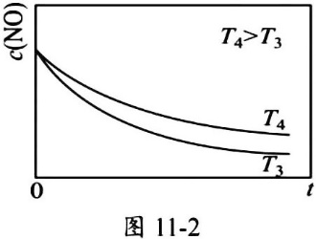
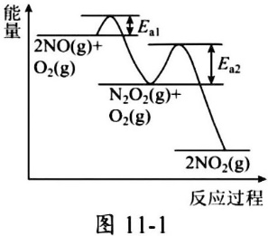
恒容密闭容器中充入一定量的NO和O₂，控制反应温度为T₃和T₄，测得c(NO)随时间(t)的变化曲线如图11−2。
下列说法不正确的是
A．升温，NO的平衡转化率降低
B．氧化反应的决速步骤为过程Ⅱ
C．结合图2信息可知：转化相同量的NO，T₄耗时更长
D．引起图2变化的可能原因：升温过程Ⅰ平衡逆移，c(N₂O₂)减小，对过程Ⅱ速率的影响小于温度
12．(24年11月稽阳11)一定条件下，四个体积均为1 L的密闭容器中发生反应：CH₄(g)＋2NO₂(g)N₂(g)＋CO₂(g)＋2H₂O(g) ΔH＝−867 kJ/mol(非基元反应)。在T₁、T₂、T₃三个不同温度下实验数据如下表。
容器编号 | 温度/K | 起始时物质的量/mol |  |  |  |  | 平衡时物质的量/mol
容器编号 | 温度/K | CH₄ | NO₂ | N₂ | CO₂ | H₂O | NO₂
Ⅰ | T₁ | 1.16 | 3.0 | 0 | 0 | 0 | 1.0
Ⅱ | T₁ | 1.5 | 1.5 | 0.5 | 0.5 | 1.5 | x
Ⅲ | T₂ | 0.16 | 1.0 | 1.0 | 1.0 | 2.0 | 0.80
Ⅳ | T₃ | 0.06 | 0.80 | 1.10 | 1.10 | 2.20
下列说法正确的是
A．T₁＜T₂ B．实验Ⅱ中，x＝0.5
C．实验Ⅳ中反应起始时，满足2v_{正}(CH₄)＝v_{逆}(NO₂)
D．结合方程式系数可知，c(NO₂)对速率的影响大于c(CH₄)对速率的影响
13．(24年10月强基11)工业上制备BaS涉及如下反应：
Ⅰ BaSO₄(s)＋4C(s)4CO(g)＋BaS(s) ΔH＝+571.2 kJ/mol
Ⅱ BaSO₄(s)＋4CO(g)4CO₂(g)＋BaS(s) ΔH＝−118.8 kJ/mol
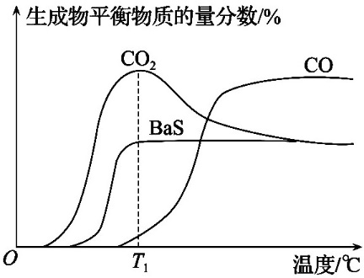
将物质的量之比为1∶3的BaSO₄和C加入密闭容器发生反应，实验测得体系中生成物平衡物质的量分数与温度的变化关系如图所示，下列说法错误的是
A．温度升高，反应物和生成物粒子的有效碰撞几率均增大
B．T₁ ℃之后，CO₂平衡物质的量分数改变由C(s)＋CO₂(g)2CO(g)导致
C．增大起始BaSO₄和C的物质的量之比，可增大C的平衡转化率
D．平衡后缩小容器容积，BaS的平衡产率降低
14．(24年10月浙南11)将气体H₂S和CH₄按体积之比[V(H₂S)∶V(CH₄)]＝2∶1导入管式反应器(如图1)热解制H₂，高于T ℃下发生如下两个反应(反应过程用N₂稀释)：
Ⅰ．2H₂S(g)S₂(g)＋2H₂(g) K₁ Ⅱ．CH₄(g)＋S₂(g)CS₂(g)＋2H₂(g) K₂
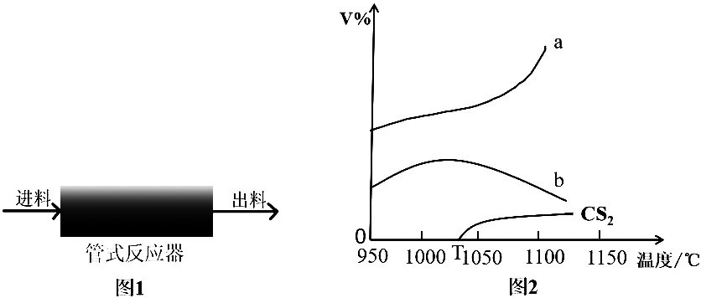
在常压下反应相同时间后，不同温度下测得气体H₂、S₂及CS₂体积分数随温度的变化(如图2)。下列错误的是
A．高于T ℃，该体系总反应为：2H₂S(g)＋CH₄(g)CS₂(g)＋4H₂(g) K₃＝K₁×K₂
B．曲线b表示S₂(g)的体积分数随温度的变化
C．1000 ℃时，反应的活化能：反应Ⅰ＜反应Ⅱ
D．在1000 ℃、常压下，通入H₂S(g)的体积分数保持不变，
提高投料比[V(H₂S)∶V(CH₄)]，H₂S的转化率减小

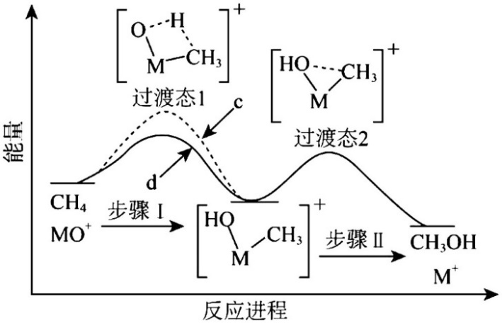
15．(24年10月天域11)甲烷选择性氧化制备甲醇是一种原子利用率高的方法。已知直接参与化学键变化的元素被替换为更重的同位素时，反应速率会变慢；当MO⁺分别与CH₄、CD₄反应，体系的能量随反应进程的变化如下图所示(两者历程相似，图中以CH₄示例)。
下列说法正确的是
A．步骤Ⅱ中涉及氢原子成键变化
B．若MO⁺与CHD₃反应，生成的氘代甲醇有2种
C．c为MO⁺与CH₄反应的曲线，而d为MO⁺与CD₄反应的曲线
D．MO⁺与CH₂D₂反应，相同时间内氘代甲醇的产量：CH₂DOD＞CHD₂OH
16．(24年10月江浙皖11)在无氧环境下，CH₄经催化脱氢芳构化可以直接转化为高附加值的芳烃产品。一定温度下，CH₄芳构化时同时存在如下反应：
ⅰ CH₄(g)C(s)＋2H₂(g) ΔH₁＝+74.6 kJ/mol ΔS＝+80.84 J·mol⁻¹·K⁻¹
ⅱ 6CH₄(g)C₆H₆(l)＋9H₂(g) ΔH₂
已知25 ℃时有关物质的燃烧热数据如表。
物质 | CH₄(g) | C₆H₆(l) | H₂(g)
ΔH/(kJ·mol⁻¹) | a | b | c
下列说法不正确的是
A．受反应影响，随着反应进行，单位时间内甲烷转化率和芳烃产率逐渐降低
B．反应ⅱ的ΔH₂＝(6a－b－9c) kJ/mol
C．反应ⅰ在1000 K时能自发进行
D．分离产物C₆H₆，可提高H₂在混合气体中的体积分数
17．(24年9月嘉兴11)某温度下，在恒容密闭容器中充入一定量的X(g)，发生下列反应：
反应Ⅰ X(g)Y(g) ΔH₁＜0 反应Ⅱ Y(g)Z(g) ΔH₂＜0
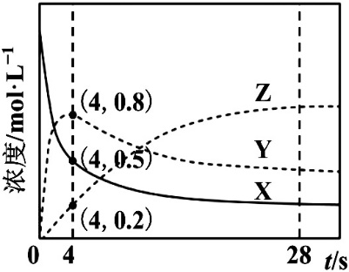
测得各气体浓度与反应时间的关系如图所示。下列说法不正确的是
A．活化能：E_{a}(Ⅰ)＜E_{a} (Ⅱ)
B．该温度下，0～4 s内反应Ⅰ的平均速率v(X)＝0.25 mol/(L·s)
C．升高温度，反应Ⅰ、Ⅱ的速率均增大，平衡转化率均降低
D．其他条件不变，28 s时再投入一定量的X(g)，
若体系内气体的平均摩尔质量不再变化，则反应达到新平衡
18．(24年8月七彩10)工业上以纯度为98%左右的粗硅为原料制备高纯硅的反应如下：
①Si(s)＋3HCl(g)SiHCl₃(g)＋H₂(g) ΔH₁；
②SiHCl₃(g)＋H₂(g)Si(s)＋3HCl(g) ΔH₂。
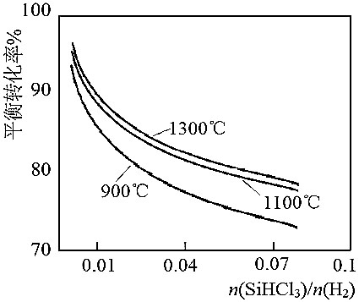
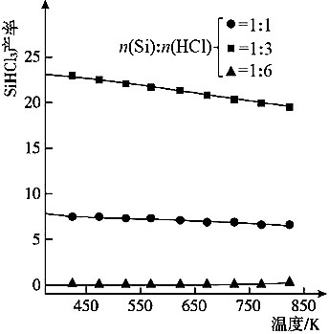
当①、②反应体系的压强各为P₁、P₂时，分别改变进料比和反应温度，二者对SiHCl₃产率和SiHCl₃的平衡转化率影响如图1、图2所示。
下列说法正确的是
A．ΔH₂＞ΔH₁＞0 B．反应①，增加HCl浓度，反应速率加快，SiHCl₃产率增大
C．反应①更适合在较低温度下进行
D．反应②，工业上选择反应温度1300 ℃更合适 图1 图2
19．(24年8月Z20−11)苯在浓HNO₃和浓H₂SO₄作用下，反应过程中能量变化示意图如下。下列说法不正确的是
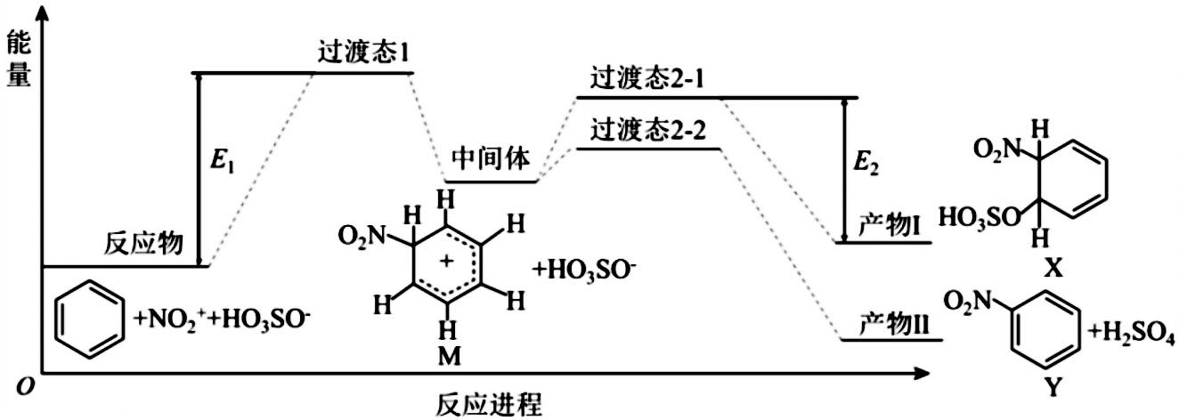
A．对比进程图，苯更易生成硝基苯的主要原因是该反应速率更快、产物更稳定
B．反应过程中碳原子的杂化方式发生了改变
C．经两步反应生成产物Ⅰ的反应热ΔH＝E₁－E₂
D．加入选择性高的催化剂，短时间内可以提高单位时间内产物Ⅰ的产率

